
UNIVERSIDADE FEDERAL DA BAHIA
FACULDADE DE COMUNICAÇÃO

BRUNO GALBA VASCONCELLOS MOREIRA

Plano Anual de Comunicação IDES
Um experiência de planejamento de comunicação organizacional para instituições do terceiro setor

Salvador
Julho de 2005
BRUNO GALBA VASCONCELLOS MOREIRA

PLANO DE COMUNICAÇÃO IDES:
PLANO ANUAL DE COMUNICAÇÃO ORGANIZACIONAL DO INSTITUTO DE DESENVOLVIMENTO SUSTENTÁVEL DO BAIXO SUL - IDES

Memória descritiva e analítica do Plano Anual de Comunicação Organizacional do Instituto de Desenvolvimento Sustentável do Baixo Sul – IDES, apresentada como exigência legal para conclusão do curso de Comunicação Social com Habilitação em Jornalismo.

Professor Orientador: Prof. Dr. Cláudio Cardoso
Co-orientador: Prof. Henrique Wendhausen

Salvador
Junho de 2005

______________________________________________________________________

MOREIRA, Bruno Galba Vasconcellos
Memória descritiva e analítica do Programa de Comunicação IDES: Plano anual de comunicação organizacional do Instituto de Desenvolvimento Sustentável do Baixo Sul – IDES / Bruno Galba Vasconcellos Moreira – Salvador: B. G .V. Moreira, 2005.
26 f.

Orientador: Prof. Dr. Cláudio Cardoso
Co-orientador: Prof. Henrique Wendhausen
Trabalho de Conclusão de Curso – Universidade Federal da Bahia. Faculdade de Comunicação, 2005.

1. Comunicação Organizacional. 2. Planejamento em comunicação. 3. Comunicação no Terceiro Setor. I. Universidade Federal da Bahia, Faculdade de Comunicação. II. MOREIRA, Bruno Galba Vasconcellos. III. Título.
___________________________________________________________________

AGRADECIMENTOS

Agradeço aos professores CLÁUDIO CARDOSO e HENRIQUE WENDHAUSEN, pela orientação e pelo constante incentivo no meu projeto; aos “professores” da minha vida profissional: LUIZ LASSERRE e CARLA ARAGÃO, que souberam ser educadores, companheiros e conselheiros pacientes, principalmente nos meus momentos de imaturidade; e MARTA CASTRO que nos últimos dois anos cuidou de mim como um filho, e com este amor maternal, ajudou a formar um homem mais confiante em si mesmo e capaz de assumir maiores desafios. A todos vocês, ex-chefes e eternos amigos, a minha gratidão, admiração e respeito. Por último – justamente por serem os mais importantes – agradeço a MEUS PAIS, que dedicaram suas vidas para a minha formação plena como ser humano. Desculpem se muitas vezes não consigo expressar isso verbalmente, mas eu os amo muito. Tudo o que sou é graças a vocês.

SUMÁRIO

Introdução........................................................................................................................... 6

Análise situacional.............................................................................................................. 8

Identificação dos públicos................................................................................................ 12

Estratégias de comunicação.............................................................................................. 16

Relações Institucionais............................................................................................. 16

Identidade Visual...................................................................................................... 17

Assessoria de Imprensa............................................................................................. 18

Produtos de Comunicação........................................................................................ 19

Programa de Rádio Diga, Baixo Sul!........................................................ 19

Boletim DIS Baixo Sul................................................................................ 20

Site DIS Baixo Sul...................................................................................... 22

Avaliação e controle......................................................................................................... 24

Considerações Finais........................................................................................................ 25

Referências Bibliográficas................................................................................................ 27

Apêndice........................................................................................................................... 28

INTRODUÇÃO

A idéia de fazer um trabalho de conclusão de curso sobre gestão de processos comunicacionais começou a amadurecer em maio de 2003, quando entrei na Fundação Odebrecht como estagiário em comunicação empresarial. Logo no início percebi que meus conhecimentos na área de Jornalismo não seriam suficientes para desempenhar plenamente a minha função, que também demandava conhecimentos nas áreas de Marketing, Publicidade e Relações Públicas. Por força das circunstâncias, busquei o preenchimento dessa lacuna de conhecimento através da leitura de livros e com a própria prática cotidiana.

Ao mesmo passo em que ia ampliando minha visão sobre outras áreas do ramo da comunicação, fui ganhando mais interesse e afinidade pela Comunicação Empresarial e comecei a considerar que este poderia ser um campo de trabalho mais promissor para mim do que as redações de jornais impressos, televisões e rádios, cada vez mais saturadas e futuramente incapazes de absorver toda a demanda de profissionais da área de comunicação que se formam todos os anos na capital baiana.

Existem em Salvador pelo menos sete faculdades de jornalismo com média de 40 alunos em cada turma. São cerca de 280 novos profissionais no mercado de trabalho a cada ano. Em contrapartida, a cidade conta com três grandes jornais impressos, seis TVs, 25 rádios AM e FM e cerca de 50 assessorias de imprensa, de acordo com o Sindicato de Jornalistas da Bahia (Sinjorba). O que se desenha é uma tendência à ausência de vagas para os futuros jornalistas.

Por outro lado, o meio empresarial e o terceiro setor oferecem um potencial mercado de trabalho na cidade. Salvador possui 111 médias e grandes empresas e 33 organizações não governamentais, muitas delas precisando do serviço de um profissional de comunicação. Porém, o profissional que essas organizações procuram hoje já não é mais o comunicador convencional, rigorosamente técnico, especialista e meramente executor. Elas buscam um profissional com novas habilidades, novas competências, com um papel mais estratégico que operacional, como afirma Carneiro (1998).

Apesar desta tendência de mercado, tive poucas oportunidades na faculdade de ir além do estrito ensino para a prática jornalística. Só no penúltimo semestre de faculdade, ainda em 2004, cursei a disciplina optativa Comunicação Estratégica, na qual discutimos temas de comunicação relacionados a marketing social e, pela primeira vez em minha vida acadêmica, sobre planejamento em comunicação.

Aproveitando a chance do acompanhamento da professora Mércia Queiroz, pude construir um plano de comunicação para a Fundação Odebrecht, que completaria 40 anos em 2005. O plano foi bem aceito – apesar de não ter sido um plano completo – tanto que foi utilizado como base estrutural do plano de comunicação estratégica para os 40 anos da Fundação Odebrecht.

No final de 2004, já trabalhando como trainee da Fundação Odebrecht, fui convidado a montar uma área de comunicação do Instituto de Desenvolvimento Sustentável do Baixo Sul (IDES), uma instituição apoiada pela Fundação e sediada na região do Baixo Sul da Bahia. Minha missão era “Desenvolver um programa de comunicação ao longo do ano de 2005, a fim de tornar o trabalho do IDES conhecido na comunidade e, conseqüentemente, construir uma imagem positiva da instituição”.

Foi definido que o planejamento e execução das ações de comunicação deveriam ser realizados entre 1° de janeiro e 20 de dezembro de 2005. Neste período, deveriam ser cumpridas as seguintes etapas: estudo do histórico e da realidade atual do IDES; identificação dos problemas prioritários a serem atacados pela comunicação; identificação dos públicos estratégicos; definição e execução das ações de comunicação; e avaliação do impacto dessas ações. A sistematização dessas etapas deu origem ao Plano de Comunicação do IDES, um registro dos objetivos e estratégias traçados para a comunicação da instituição, cujo processo de criação e desenvolvimento está descrito nesta memória.

Por conta dessa necessidade de aprendizado profissional, decidi utilizar esse Plano de Comunicação como Trabalho de Conclusão de Curso. É a oportunidade ideal para aprofundar meu domínio teórico sobre o tema, à medida que o transformo em realidade.
ANÁLISE SITUACIONAL

Segundo o autor Ogden (2002), todo plano de comunicação deve começar pela análise da situação da instituição/empresa, a partir do seu histórico. Sendo assim, foi analisada a trajetória de atuação do IDES na região do Baixo Sul da Bahia, da sua fundação ao momento atual.

- Histórico do IDES - Instituto de Desenvolvimento Sustentável do Baixo Sul da Bahia
Figura n° 1 - Mapa do Baixo Sul
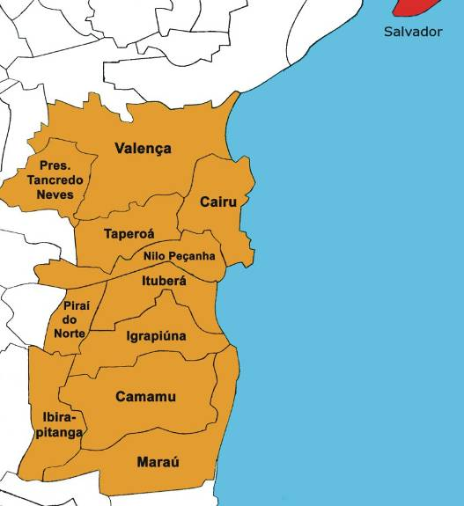
Criado em agosto de 1997, a partir da iniciativa de fundações, ONGs e empresas locais, o Instituto de Desenvolvimento Sustentável do Baixo Sul da Bahia tinha como objetivo central contribuir para o desenvolvimento sustentável da bacia do rio Juliana, por meio de projetos que solucionassem problemas locais quanto aos sistemas agroflorestais, à educação ambiental, ao turismo rural e ao ecoturismo nos municípios de Igrapiúna, Nilo Peçanha e Ituberá, onde está sediada a instituição. O cerne da sua atuação era a busca da sustentabilidade ambiental das atividades produtivas; combinar o uso e a exploração econômica dos recursos naturais com sua proteção e conservação, permitindo à natureza recompor-se, garantindo a disponibilidade desses recursos para as próximas gerações.

Percebendo que as ações ambientalistas tinham de ser associadas com ações nos campos da educação e geração de novas oportunidades de trabalho e renda, o IDES redirecionou sua proposta de ação, passando a atuar fundamentalmente na promoção do desenvolvimento local, integrado e sustentável em todo o Baixo Sul.

Em 1999, o IDES foi identificado para integrar o projeto Aliança com o Adolescente pelo Desenvolvimento Sustentável no Nordeste, que deveria, durante o período de cinco anos, contribuir para formar uma massa crítica de jovens protagonistas em três regiões nordestinas - Jaguaribe (CE), Bacia do Goitá (PE) e Baixo Sul (BA), através do desenvolvimento do potencial dos mesmos e de suas circunstâncias, visando a criação de uma tendência de desenvolvimento integrado e sustentável nessas regiões. O IDES seria uma das três ONGs responsáveis pela execução do programa, assumindo a responsabilidade pela região baiana.

O programa Aliança com o Adolescente foi instituído e financiado pelo Instituto Ayrton Senna, Fundação Kellogg, Banco Nacional de Desenvolvimento Econômico e Social (BNDES) e Fundação Odebrecht, também responsável pela coordenação e avaliação do trabalho das ONGs identificadas.

Ao integrar-se ao Programa Aliança com o Adolescente, o IDES - Instituto de Desenvolvimento Sustentável do Baixo Sul da Bahia tornou-se, na data de 26 de junho de 2000, uma Organização da Sociedade Civil de Interesse Público (OSCIP), uma qualificação fornecida pelo Ministério da Justiça, de acordo com a lei 9.790/99. A legislação diz que a OSCIP é uma associação de direito privado, sem fins lucrativos e que tem como obrigação disponibilizar suas contas financeiras para consulta pública. Além disso, a qualificação de OSCIP permite a facilitação de parcerias entre esses tipos de ONGs e o poder público.

2. O IDES na Aliança com o Adolescente

Desde foi criado o Programa Aliança com o Adolescente, ficou definido que o programa seria desenvolvido durante cinco anos, para que fosse possível analisar a mudança na mentalidade dos jovens e o impacto das ações sociais na realidade das regiões.

Sendo assim, no ano de 2003 o Centro de Estudos de Políticas Públicas (CEPP), sob coordenação da pesquisadora Beatriz Azeredo, foi convidado a realizar uma pesquisa para avaliar o progresso do Programa e responder à seguinte questão: “A Aliança com o Adolescente criou efetivamente uma massa crítica de jovens agentes de transformação?”. Durante seis meses, os pesquisadores do CEPP entrevistaram sistematicamente 1.676 jovens e 30 adultos nas três microrregiões.

No Baixo Sul, a pesquisa revelou a frustração da comunidade com o pequeno avanço das oportunidades de trabalho que deveriam ser criadas para os jovens. Apesar de reconhecerem e valorizarem a formação de uma massa crítica de adolescentes - mais participativos e conscientes de seus direitos e deveres - a população questionava a pequena inserção no mercado de trabalho, dissonante da visão de futuro que foi construída. Nas outras microrregiões, o quadro era semelhante.

No caso do IDES, havia um elemento complicador: como Norberto Odebrecht é dono de terras na região, a comunidade começou a questionar – e especular – os interesses do empresário com o projeto. O IDES, por sua vez, mantinha uma postura low-profile, sem nenhuma ação de comunicação, dando margem a toda sorte de pré-julgamento.
O IDES, como muitas ONGs em municípios carentes, aparece como uma entidade polêmica no universo simbólico da comunidade. Em alguns casos, está credenciada pelo seu profissionalismo. Em outros, desacreditada pela falta de retorno imediato, tão ansiado pela comunidade, ou identificada com os “donos do poder” (empresários ou políticos). (...) Pelas declarações feitas, parece existir também deficiências na comunicação e falta de transparência. Parte da comunidade acha um contrasenso o fato de ser uma organização do Terceiro Setor que na realidade pertence a um dos empresários mais ricos da Bahia. (AZEREDO, 2004, p 13, volume 09)
Analisando o retrospecto do IDES, pode-se afirmar que a instituição permitiu que parte da população construísse uma imagem negativa a seu respeito, ora associada ao fracasso de alguns de seus projetos, ora pela idéia de que seria uma entidade voltada para os interesses pessoais de Norberto Odebrecht.

3. Novos rumos

Em 2003, a Fundação Odebrecht decidiu se focar seus esforços exclusivamente no Baixo Sul da Bahia por meio da criação de um novo programa de desenvolvimento sustentável na região. Para dar prosseguimento às ações nas microrregiões do Ceará e Pernambuco, ajudou a criar o Instituto Aliança e o apoio até o final de 2004.

Em fevereiro de 2004 a Fundação Odebrecht, o Governo do Estado da Bahia, a Associação de Municípios do Baixo Sul (AMUBS) e o IDES e assinaram um protocolo de intenções que criava o Programa de Desenvolvimento Regional Integrado e Sustentável do Baixo Sul, um modelo de programa de desenvolvimento sustentável considerado coerente com as premissas sonhadas inicialmente para a Aliança e que já apontava alguns avanços nos campos conceituais e práticos, decorrentes dos erros e acertos da experiência anterior. Em novembro de 2004, passou a chamar-se Programa de Desenvolvimento Integrado e Sustentável do Baixo Sul - DIS Baixo Sul.

Considerando o novo momento da história do IDES e do próprio projeto de desenvolvimento sustentável para o Baixo Sul, a diretoria do IDES traçou novas metas para reverter a situação de descrédito em que o IDES se encontrava. Essa mudança influenciou também a redefinição da missão e da visão do IDES.

A missão do IDES é “Contribuir para o desenvolvimento integrado e sustentável do Baixo Sul, a partir do apoio ao empresariamento de OSCIPs e Cooperativas, fortalecendo os Capitais Humano, Social, Produtivo e Ambiental”.

A visão do IDES é “consolidar-se como referência no campo social e replicar seu modelo de desenvolvimento sustentável em outras regiões do estado e do nordeste”.

Era preciso, em primeiro lugar, alcançar as metas estabelecidas pelo DIS Baixo Sul, já que somente transformando as idéias em resultados é possível garantir a eficácia do Programa. Aliado a isso, a comunicação passou a ser considerada uma ação estratégica, buscando a maior transparência possível de suas ações para os públicos interessados.

O IDES começava, finalmente, a seguir o caminho de tantas outras ONGs e organizações da sociedade civil, que aprenderam com as grandes empresas que as ações de comunicação são fundamentais para a sobrevivência do “negócio”. Assim como as empresas vendem seus produtos, as ONGs começam a fazer uso das ações de comunicação e marketing para divulgar sua ideologia.

As Organizações Sem Fins Lucrativos (OSFL) passam a adotar conceitos e técnicas de marketing para atingir, manter e aumentar os públicos a que se destinam ou servem, para oferecerem seus produtos e aumentarem sua participação na sociedade (...). Aos poucos, contudo, as OSFL foram percebendo que o próprio motivo de sua existência, a pregação ideológica, podia ser tratada como um produto. O produto idéia. (VAZ, 1995, p16)

Hoje o IDES é uma instituição com estrutura composta por 24 funcionários, divididos na diretoria executiva, administrativo-financeiro, assessoria jurídica, assessoria de comunicação, recepção e serviços gerais.

IDENTIFICAÇÃO DOS PÚBLICOS

Partindo do pressuposto de que os públicos são a razão de ser das relações institucionais e que eles determinam os diferentes modos de interação organização-público, a formulação da estratégia de comunicação passa pelo processo de especificação destes targets, para que se saiba para quem se pretende comunicar. Cada organização possui variados públicos de interesse, distintos entre si e que exigem estratégias de comunicação específicas para cada um deles. Por isso, faz-se necessário dominar uma técnica eficaz de identificação dos mesmos, para evitar estratégias de comunicação equivocadas.

A análise e identificação dos públicos relacionados com o IDES é baseada na teoria do pesquisador Fábio França, que acredita que eles se dividem basicamente em dois grandes grupos: os essenciais e os não-essenciais.

De acordo com França (2002), essa seria uma conceituação lógica dos tipos de público, aplicável a qualquer situação de interdependência, independente do comumente utilizado critério geográfico (interno, externo ou misto). Essa nova forma de conceituação lógica, ainda segundo o pesquisador, permite determinar quais seriam as mensagens e veículos corretos para atingir os públicos de interesse identificados.

O IDES tem vários públicos de interesse, que decorrem do contexto em que a instituição está inserida. O DIS é um programa “guarda-chuva”, que abriga outros projetos específicos. O IDES é um coordenador e integrador dos resultados de oito ONGs (todas também qualificadas como OSCIP) e Cooperativas, que atuam junto à comunidade nesses diversos projetos (educação, cidadania, meio ambiente e trabalho). Por outro lado, o IDES responde diretamente ao Conselho de Governança do DIS Baixo Sul, formado pelo Governo do Estado da Bahia (GEB), Fundação Odebrecht (FO) e Associação de Municípios do Baixo Sul (AMUBS), todos instituidores do Programa.

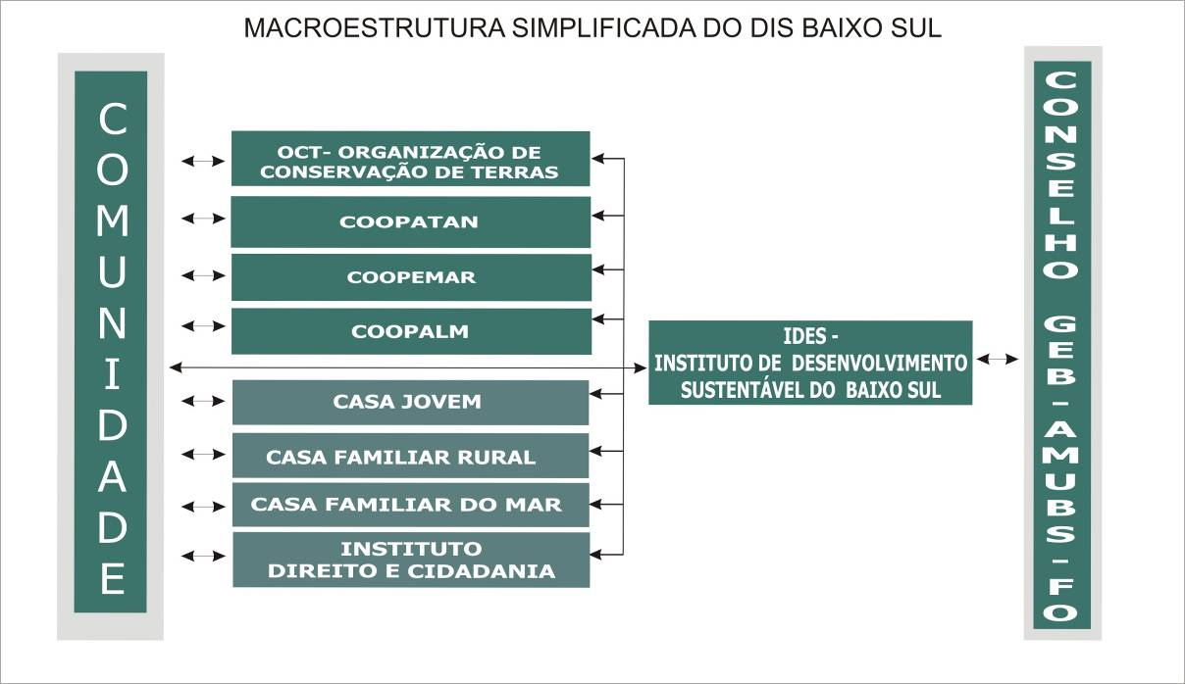
Figura n° 2 – Macroestrututra simplificada do DIS Baixo Sul
Todos os públicos supracitados são considerados essenciais para o IDES, pois a viabilização e realização do seu trabalho está intrinsecamente ligada a relação com cada um deles. O que determina se o público é essencial ou não são três critérios definidos por França: o grau de dependência da desses públicos para a constituição, existência e permanência da organização no mercado, a participação dos públicos nos negócios da organização e o nível de interferência que determinados públicos podem exercer sobre o trabalho da organização.

O Conselho de Governança se relaciona com o IDES determinando as metas e rumos estratégicos do programa, além de oferecer apoio financeiro, técnico e político. Como instituição sem fins lucrativos, seu orçamento depende do apoio desses parceiros, em especial da Fundação Odebrecht. O IDES deve retornar informações úteis e relevantes sobre os principais resultados alcançados pelas oito instituições e as principais necessidades da comunidade. A posição do Conselho de Governança permite um alto grau de envolvimento e interferência nas atividades do IDES.

As OSCIPs e cooperativas, por sua vez, realizam os projetos, interagindo diretamente com a comunidade, identificando e atendendo as necessidades da mesma, sob a orientação do IDES. O IDES não é uma instituição com atividades-fim. Dentro do escopo do DIS Baixo Sul, ele depende do trabalho dessas instituições parceiras, que são quem realmente executam as ações com a comunidade. Sem elas o IDES não tem função - ao menos dentro do escopo do DIS Baixo Sul - e portanto ele depende decisivamente destas instituições para realizar seu trabalho.

A comunidade é conceitualmente essencial para o IDES, já que sem a comunidade a instituição sequer tem sua razão de ser. Por isso mesmo ela é seu principal público. Não é um público constitutivo, mas é essencial na medida em que todo trabalho do IDES é pensado em benefício da população local.

O IDES também possui seus públicos não essenciais, mas que de alguma forma podem interferir no trabalho da instituição, e por isso precisam ter algum tipo de estratégia de comunicação voltada para eles. Na região, esses públicos se dividem especialmente entre as lideranças locais, formadas por empresários, líderes comunitários e personalidades políticas e as outras instituições (governamentais e não-governamentais) presentes no Baixo Sul.

As lideranças e as instituições governamentais e não-governamentais, pelo seu próprio poder de mobilização (no âmbito político e econômico e no próprio poder de persuasão na sociedade), devem ser enxergadas como um público importante, pois eles podem influir decisivamente no andamento de algumas ações populares. A comunicação com esses públicos precisa ser clara, para que exista alguma relação institucional com o IDES, a fim de evitar conflitos com essas forças locais.

Existem também outros públicos que são de interesse indireto do IDES, como a imprensa local, estadual e até nacional; outras organizações do terceiro setor na Bahia e no restante Brasil que trabalhem com temas semelhantes; escolas públicas das cidades do Baixo Sul; pesquisadores e acadêmicos interessados em desenvolvimento sustentável; e outras organizações e empresas que possam se tornar parceiros ou financiadores do programa. No entanto, o estudo de públicos para este plano vai se deter apenas nos públicos considerados prioritários.
Quadro n°1 – Relações IDES - Públicos
QUADRO DE RELAÇÕES ENTRE O IDES E SEUS PÚBLICOS
Público | Tipo de Relacionamento | Objetivo da Instituição | Nível de Dependência | Resultados esperados pela instituição | Expectativas dos públicos
Comunidade do Baixo Sul | Social | Promover a melhoria de vida | Essencial de Sustentação | Confiança  Credibilidade  Reconhecimento | Serviços úteis à comunidade  Resultados tangíveis
Conselho de Governança | Legal  Político  Social | Atender às metas e resultados pactuados | Essencial de Sustentação | Apoio político, técnico e financeiro | Informaçõe úteis e confiáveis sobre o andamento dos projetos
Instituições do DIS Baixo Sul e seus funcionários | Parceria | Comunicação clara e atualizada  Eficácia e eficiência  Integração | Essencial de sustentação | Realização eficaz das ações  Fortalecimento do DIS Baixo Sul | Integração  Reconhecimento  Boas condições de trabalho  Boa remuneração
Funcionários do IDES | Negócio  Legal  Social | Comunicação clara e atualizada  Eficácia e eficiência | Essencial  Constitutivo | Motivação  Produtividade  Comprometimento | Boas condições de trabalho  Bom salário  Orgulho do seu trabalho
Outras instituições locais | Institucional | Comunicação clara  Ausência de conflitos  Imagem positiva | Não-essencial estratégico | Boa relação  Confiança Credibilidade | Resultados tangíveis  Satisfação da comunidade
Lideranças da região | Institucional | Comunicação clara  Ausência de conflitos  Imagem positiva | Não-essencial  estratégico | Boa relação  Confiança Credibilidade | Resultados tangíveis  Satisfação da comunidade
Fonte: Sistema de Conceituação Lógica de Públicos do pesquisador Fábio França
ESTRATÉGIAS DE COMUNICAÇÃO

A produção e divulgação sistemática de mensagens claras e objetivas sobre as atividades da organização são fatores essenciais ao fortalecimento institucional. Cada segmento de público – comunidade do Baixo Sul, conselho de governança, instituições do DIS, funcionários do IDES, lideranças locais e outras instituições da região – precisa de um canal e forma específico de comunicação para que se possa estabelecer um entendimento e alguma relação entre as duas partes.

Segundo Kunsch (2003), as estratégias de comunicação consistem em definir como fazer para tornar a comunicação organizacional o mais eficiente possível. Isso significa delinear como as decisões estratégicas da área de comunicação tornar-se-ão práticas, identificando o que deve ser dito, em qual o canal ou meio mais adequado, para que público e qual o momento mais oportuno para esta ação acontecer. Da mesma forma, mensurar o custo dessas ações é fundamental para verificar a sua viabilidade.

Partindo destes princípios - e levando em consideração a estrutura da equipe (apenas três pessoas) e a capacidade orçamentária da área de comunicação – foram definidas ações para o ano de 2005, a fim de atingir os públicos prioritários do IDES. Como foi citado anteriormente, o planejamento e execução das ações de comunicação devem acontecer entre 1° de janeiro e 20 de dezembro de 2005

1. Relações institucionais:

Representar o IDES em congressos, audiências, assembléias e outros eventos estratégicos é uma ação que contribui para estreitar relações com a comunidade, o poder público, o empresariado e representantes de outras instituições do Terceiro Setor, ajudando a consolidar uma boa imagem da instituição junto a estes públicos. Nessas ações é fundamental identificar possíveis oportunidades de desenvolvimento dos negócios e/ou solução de fatores críticos do IDES e demais OSCIP e Cooperativas.

A atividade de relações institucionais também diz respeito ao atendimento qualificado aos visitantes, com especial atenção às pessoas da comunidade, buscando transmitir uma imagem positiva do IDES e conquistar a confiança de todos.

As relações institucionais são atividades constantes, que devem ser realizadas por meio de contatos interpessoais a cada oportunidade identificada e não envolvem custos elevados para sua realização.

Públicos estratégicos:
Instituições locais, lideranças regionais, prefeitos, vereadores, empresários locais.
Objetivo:
Estabelecer contatos com as lideranças locais e visitantes, fortalecendo a imagem do IDES
Orçamento:
Sem custo presumível.

2. Identidade visual:

A padronização visual é um elemento importante na construção da identidade corporativa. De acordo com Kunsch, “a identidade corporativa reflete e projeta real personalidade da organização. É a manifestação tangível, o auto-retrato da organização ou soma total de seus atributos, sua comunicação, suas expressões, etc”. (2003, p172)

Levando em consideração que todas as instituições participantes do DIS Baixo Sul trabalham exclusivamente dentro deste programa, é plausível imaginar que elas devam ter uma certa padronização simbólica, no que se refere ao design de suas logomarcas, placas de sinalização, papelaria, apresentações eletrônicas em powerpoint, etc. O objetivo é fortalecer o conceito de unidade institucional para os visitantes ou os públicos relacionados a essas instituições.

Uma empresa terceirizada, especializada em programação visual e sinalização, fará o estudo gráfico e proposta de o modelo de identidade visual para as instituições e seus funcionários.

Público estratégico:
Funcionários do IDES e de instituições do DIS Baixo Sul
Objetivo:
Fortalecer a unidade institucional por meio da padronização gráfica.
Orçamento:
R$ 27.000,00 (estudo gráfico e criação de logomarcas, layout de banners, folders e papelaria)
3. Assessoria de imprensa:

O bom relacionamento com os meios de comunicação é um aspecto fundamental para o fortalecimento institucional e para a consolidação da imagem da organização. O isolamento ou o relacionamento esporádico e pouco profissional dificultam a formação de uma importante base de apoio que confere legitimidade às causas sociais.

De acordo com Chinem (2003), a uma assessoria de imprensa existe para estreitar o relacionamento entre a imprensa e as organizações, para garantir a motivação interna que de modo que se dê esse diálogo, identificando tudo que o que na vida comercial e institucional da organização possa interessar aos meios de comunicação e vice-versa. É dessa forma que a organização vai falar com a sociedade.

A presença nos meios de comunicação locais, estaduais e nacionais (jornais, rádio e TV), por meio da produção de pautas e releases, vai promover uma maior visibilidade do IDES e das demais OSCIPs e Cooperativas. O trabalho de assessoria deve ter uma postura pró-ativa, adiantando-se à imprensa na divulgação dos resultados que interessam à organização, principalmente nos momentos de gerenciamento de crise.

Para garantir a comunicação eficaz com os veículos, é preciso criar um mailing-list, uma relação, a mais completa e abrangente possível, dos meios de comunicação que interessam à assessoria. Os dados contidos no mailing vão orientar o trabalho diário, possibilitando saber exatamente a quem deve ser mandado cada tipo de release ou outro produto de divulgação.

A escolha da assessoria de imprensa como estratégia de comunicação se deve ao alcance abrangente dos meios de comunicação e seu baixo custo de divulgação a um público muito diversificado. A eficácia da divulgação nesses veículos aumenta quando se privilegia a divulgação em veículos especializados (Globo Rural, Educar, Panorama Rural) ou em colunas destinadas à questões sociais (Istoé Cidadania, Guia EXAME da Boa Cidadania, Caderno Social do Valor Econômico, etc).

Público estratégico:
Jornais, rádio e TVs da região, estaduais e nacionais e mídia especializada
Objetivo:
Ampliar a visibilidade e a credibilidade do IDES por meio da divulgação das ações na imprensa geral e especializada.
Orçamento:
Telefone: R$ 300,00 mensais.

4. Produtos de Comunicação

4.1. Programa de Rádio “Diga, Baixo Sul!”

A comunidade beneficiada pelos projetos do DIS Baixo Sul é, em quase sua totalidade, de pessoas de baixa renda ou de alguma forma socialmente excluídas. Dos 259 mil habitantes do Baixo Sul, 53% vivem na zona rural e têm renda mensal menor ou igual a um salário mínimo. A taxa de analfabetismo também é elevada: aproximadamente com cerca de 52% da população não sabe ler ou escrever.

Tendo em vista o perfil da comunidade, que é um dos principais públicos das ações de comunicação do IDES, é preciso escolher um produto acessível a essa população heterogênea e de baixos níveis educacionais. Além disso, precisa ser um produto com alto poder de alcance, uma vez que o público destinado encontra-se espalhado em onze municípios, em lugares em que normalmente o acesso é difícil.

A solução foi criar um programa de rádio. A escolha foi baseada na dedução de que uma população sem alfabetização não deve possuir o hábito da leitura, por motivos óbvios; e na informação de que 72,07% da população possuem aparelhos de rádio em seus domicílios.
O programa “Diga, Baixo Sul!”, é veiculado às 7h30, aos domingos, com 20 minutos de duração, na única emissora de rádio com cobertura em toda a região, a Litoral FM. O programa divulga os resultados dos projetos desenvolvidos no DIS Baixo Sul e outras informações consideradas de interesse público.

É característica do programa a utilização de uma linguagem acessível, adequada ao vocabulário utilizado pelo homem do campo, e ter como principais fontes das matérias os moradores da região e beneficiários do programa. Outra característica fundamental do “Diga, Baixo Sul!” deve ser o seu formato musical. Os fundos musicais ou backgrounds devem sempre remeter a uma sensação bucólica, normalmente associada à sonoridade da viola, sanfonas e outros instrumentos típicos da cultura musical nordestina.

A natureza transitória do rádio também significa que o que o ouvinte deve não só ouvir o programa na hora da transmissão, mas também entendê-lo. O impacto e a inteligibilidade da palavra falada devem ocorrer no memento em que é ouvida – raramente há uma segunda chance. O produtor deve esforçar-se pelo máximo de lógica e ordem na apresentação de suas idéias e pelo uso de uma linguagem de fácil entendimento (MCLEISH, 2001, p 18)

Público estratégico:
Comunidade do Baixo Sul
Objetivo:
Prestar contas à população do desenvolvimento e resultados dos projetos do DIS Baixo Sul.
Orçamento:
R$ 2.100,00 mensais (Veiculação: R$ 1200,00; Produção: R$ 600,00; Transporte: R$ 300,00)

4.2. Boletim DIS Baixo Sul

Muitas organizações optam pelos boletins empresariais, também chamados de house-organs, como produtos para estabelecer um canal de comunicação sistemático com seus públicos. A escolha deste produto neste plano deve-se ao perfil do público ao qual ele é destinado. Neste caso, a publicação tem como público prioritário os componentes do conselho de governança, as lideranças do Baixo Sul, os funcionários do IDES e das outras instituições do DIS Baixo Sul, mas pode atingir também o público geral.

De acordo com Gaudêncio Torquato (1987), publicações como o house-organ têm grande aceitação dentro das estruturas empresariais e institucionais de todos os portes, seja pelo costume com o material impresso ou pela praticidade que o modelo oferece (pode-se ter acesso à leitura a qualquer momento, em qualquer lugar).

Ademais, o formato impresso permite abordagens mais aprofundadas e enfoques diferentes do público leigo e comum, como acontece no Programa “Diga, Baixo Sul!”. Este público, notadamente formado por pessoas mais de maior formação educacional, tem interesse em notícias que vão além do simples registro de eventos ou celebração de contratos. Interessa a este público saber o os valores investidos em cada projeto, a contextualização da realidade sócio-econômica do público beneficiado e o impacto gerado por essas ações no progresso do DIS Baixo Sul. Devido ao público-alvo imaginado, também é possível fazer uso de uma linguagem mais técnica.
Dentro do sistema organizacional, a publicação assume feições de um programa com poderosas repercussões junto ao trinômio: organização-decisão-comportamento. Permite o fluxo de comunicação nos dois sentidos (vertical e horizontal), retratando o sistema integral da empresa e ajudando a organização interna; possibilita que a cúpula empresarial avalie as capacidades e atitudes da comunidade, criando as condições para que a direção tome decisões seguras em relação a ela a ao próprio sistema; reflete o os comportamentos recíprocos assumidos pela empresa e pelos empregados. (TORQUATO, 1987 p 73)

O boletim tem um formato de papel A4, com quatro páginas, colorido, e tem periodicidade mensal. A publicação tem um tiragem mensal de 3 mil exemplares, sendo que quinhentos são enviados diretamente pelo correio para um mailing previamente definido e o restante é distribuído gratuitamente em locais estratégicos da região.

Além do conselho e das lideranças locais, o Boletim também é útil para manter o fluxo de comunicação entre os funcionários das diversas instituições do DIS Baixo Sul, que podem manter-se informados sobre os resultados dos seus parceiros, contribuindo ao mesmo tempo para que se crie uma atmosfera de unidade institucional entre os integrantes.

Público estratégico:
Conselho de governança, instituições governamentais e não-governamentias e lideranças regionais.
Objetivo:
Prestar contas do desenvolvimento e resultados dos projetos do DIS Baixo Sul.
Orçamento:
R$ 2.400,00 mensais (Impressão: R$1400,00; Transporte: 300,00; Fotógrafo: R$ 600,00; Distribuição: R$ 100,00).

4.3. Site DIS Baixo Sul

Os avanços tecnológicos têm proporcionado uma enorme gama de novos recursos, permitindo a criação de uma multiplicidade de meios e veículos em espaço de tempo cada vez mais curto. É inegável dizer que a introdução das novas tecnologias de informação, em especial a Internet, contribuiu muito para a transformação das atividades da comunicação social. Por isso, faz parte do plano de comunicação do IDES e do DIS Baixo Sul a criação de um site institucional que sirva como fonte de informação oficial do Programa no ciberespaço.

No contexto do DIS Baixo Sul, as instituições são interdependentes e precisam se comunicar entre si com agilidade e a baixo custo. Além da necessidade de comunicação interinstitucional, o IDES e as outras instituições precisam de “um meio de comunicação que atinja os segmentos de público que valorizam a Internet e a utilizam como veículo de informação, comunicação e construção de relacionamentos” (OGDEN, 2002, p89)

O aumento do uso da Internet como um dos principais meios de comunicação é uma forte tendência no Brasil. De acordo com o site do Comitê Gestor da Internet no Brasil, uma pesquisa do Instituto Brasileiro de Pesquisa e Opinião (IBOPE) revelou que existem cerca 2,5 milhões de usuários da internet no país, o que representa um significativo público em potencial.

A criação de um site institucional também segue o cenário do terceiro setor no Brasil, que tem utilizado significativamente a rede mundial de computadores como sua vitrine virtual. Uma pesquisa realizada pela Associação Brasileira de Organizações Não-Governamentais – Abong, demonstrou que o uso da Internet é quase universal entre suas associadas. Cerca de 97% delas a utilizam freqüentemente para contatos com outras instituições, coleta de informações, participação em listas de discussão, fóruns e conferências, além de outros usos, entre os quais destaca-se a divulgação de atividades realizadas e recursos recebidos, como prática de prestação de contas à sociedade.

A proposta é que o site do DIS Baixo Sul seja um portal dinâmico de informações sobre as ações desenvolvidas no âmbito do Programa, com notícias constantemente atualizadas e páginas exclusivas com informações básicas sobre o programa e cada instituição integrante. Nessas páginas, o visitante teria a oportunidade de conhecer a missão, o histórico, a área de atuação, os principais projetos desenvolvidos e quais os resultados alcançados por cada instituição.

Além de servir como espaço de informação para o público externo, o site DIS Baixo Sul também deve funcionar como uma rede de comunicação para os integrantes das instituições. Através da inserção de uma senha de acesso, os integrantes terão acesso à Rede de Conhecimento DIS Baixo Sul, uma intranet de acesso remoto, exclusiva aos portadores da senha. O objetivo da Rede de Conhecimento é funcionar como um centro de informações on-line, com acesso a documentos e notícias de circulação restrita.

Público estratégico:
Público externo em geral, conselho de governança, instituições e lideranças regionais, funcionários do IDES e das outras instituições parceiras.
Objetivo:
Servir como fonte de informação e dinamizar a comunicação entre as instituições integrantes do DIS Baixo Sul.
Orçamento:
R$ 6.030,00 (Construção do site: R$6.000,00; Registro de Domínio: 30,00).
AVALIAÇÃO E CONTROLE

Uma das partes mais importantes do planejamento da assessoria de comunicação é conseguir avaliar o impacto e a eficácia do seu trabalho. Somente através da demonstração de indicadores pode convencer o empresário ou diretor da instituição de que a proposta de trabalho alcançou seu objetivo de fortalecer a imagem institucional da organização.

É claro que a demonstração desses resultados não pode ser baseada em pressuposições empíricas, mas em pesquisas que quantifiquem e mensurem o impacto das ações de comunicação. Afirma Torquato sobre este assunto, sob o ponto de vista do jornalismo empresarial:
As pesquisas entre o público são de importância fundamental para qualquer meio de comunicação. Não é diferente em relação aos jornais e revistas de empresa. Elas permitem um constante aperfeiçoamento do veículo, a partir das necessidades e gostos de seus de seus leitores, uma comprovação ou não de que o veículo está cumprindo o objetivo a que se propõe e a possibilidade de oferecer ao editor um conhecimento maior dos leitores para os quais escreve. (1987, p121)

A forma mais comum e precisa de se avaliar o sucesso de um plano de comunicação é monitorar a resposta do público-alvo. Segundo Ogden (2002), “avaliações de comunicação são baseadas em valores como o conhecimento da marca, compreensão da mensagem, mudanças de atitude em relação ao produto, percepção da marca, empresa ou serviço e intenções compra”.

No caso do IDES, o sucesso da comunicação vai ser avaliado por meio de pesquisas de opinião que possam apontar o atendimento às expectativas dos públicos e a mudança de opinião e postura das pessoas sobre o papel da instituição para o Baixo Sul. Na medida em que o IDES for reconhecido como uma organização que promove a melhoria sócio-econômica da região, o plano terá alcançado seu objetivo.

Para aferir esses resultados, o método de avaliação escolhido é a entrevista direta com os públicos estratégicos com uma amostragem mínima de 300 pessoas, por meio de questionários (em anexo). A exceção é a assessoria de imprensa, que será avaliada pela leitura e arquivamento (Clipping) de notícias veiculadas na mídia e de outros temas de interesse da região.

CONSIDERAÇÕES FINAIS

Todo o plano de comunicação demonstrado neste Trabalho de Conclusão de Curso foi realmente produzido ou está em fase de implementação. Portanto, apesar de estar voltado para o meio acadêmico, ele reflete diretamente uma experiência profissional. Procurei focar o projeto em torno do tema planejamento, mas ironicamente foram nas situações em que fui forçado a me confrontar com o que não estava nos planos que eu acredito ter aprendido mais.

Na execução deste Plano, coloquei em prática boa parte dos conhecimentos de jornalismo adquiridos nos tempos de faculdade, no meio impresso, digital e radiofônico. Neste último, me arrisquei até a fazer a locução do “Diga, Baixo Sul!”, algo que nunca tinha tentado fazer antes, justamente pela dificuldade de conseguir locutores na região.

Aliado a isso, agregar à minha experiência profissional a responsabilidade de coordenar a assessoria de comunicação foi o maior desafio, justamente por ser a área que menos domino. A chance surgiu, novamente, mais por força das circunstâncias que por simples mérito meu: devido a cortes no orçamento, a equipe que começou o ano com cinco pessoas, diminuiu para três em maio (um jornalista, um designer e uma assistente administrativa).

Nesse caso, o maior aprendizado foi experimentar sair do papel de comunicador executor para comunicador estrategista. Para isso, é preciso ter a visão do todo, entender as necessidades de comunicação do seu cliente e saber quais as melhores saídas. Para isso o Plano de Comunicação foi fundamental, porque ele ajuda a manter o controle de suas ações e, principalmente, avaliar sua eficácia.

A experiência de montar esse planejamento serviu para que também tivesse a noção da dificuldade de implantar as ações propostas. Além de ser trabalhoso, a obrigação de “saber as últimas notícias” é sempre da comunicação e ninguém quase nunca te informa do que está acontecendo. Por isso mesmo, não era possível fazer um plano de comunicação muito mais amplo, com intranet, murais, eventos e mais ações em comunicação interna. As limitações orçamentárias e profissionais não permitiram ir além do que já está proposto.

Dentre os diversos aprendizados que tive, acho que o mais valioso foi compreender a importância da resposta do público às suas ações, porque é aí que se sabe o que se sonhou corresponde à realidade. Na primeira tomada de entrevistas que fizemos para avaliar o Programa de Rádio, tivemos algumas respostas importantes: de um universo de 30 pessoas entrevistadas, 19 (63%) afirmaram gostar do formato do programa, mas em contrapartida 14 (42%) indicaram que preferiam que o programa fosse exibido das 6 às 7 da manhã. Levando em consideração que todas as pessoas que sugeriram a mudança de horário são moradoras da zona rural, penso que este seja um indicativo forte de que talvez não estejamos atingindo em cheio o nosso público-alvo.

É essa consciência dos erros e acertos que são essenciais para saber aonde estamos indo e, quando for preciso, saber como girar o manche do navio para retomar o curso correto. É isso tipo de profissional que pretendo ser, capaz de cuidar de cada árvore sem perder a noção do bosque. Acredito que, com este trabalho, dei um bom passo em direção a esse objetivo.
REFERÊNCIAS BIBLIOGRÁFICAS

AZEREDO, Beatriz (coord). Avaliação externa do Programa Aliança com o Adolescente pelo Desenvolvimento Sustentável no Nordeste. Salvador: Centro de Estudos de Políticas Públicas, 2004.

CARNEIRO, Eraldo. Perfil novo e mutante. Revista Comunicação Empresarial, São Paulo, ano 8, n. 29, 1998. Disponível em: <http://www.aberje.com.br/antigo/revista/menu.htm>. Acesso em 02 de maio 2005.

CHINEM, Rivaldo. Assessoria de Imprensa: Como Fazer. São Paulo: Summus, 2003.

FALEIRO JÚNIOR, Clovis. Conhecendo o Baixo Sul. Ituberá: Companhia de Desenvolvimento e Ação Regional – CAR; Instituto de Desenvolvimento do Baixo Sul da Bahia, 2004

FRANÇA, Fábio. Conceituação lógica de públicos em relações públicas. Revista semestral do curso de jornalismo e relações públicas da Universidade Metodista de São Paulo, 2002.

KUNSCH, Margarida Maria Krohling. Planejamento de Relações Públicas na Comunicação Integrada. São Paulo: Summus, 2003.

MCLEISH, Robert. Produção de Rádio: Um guia abrangente da produção radiofônica. São Paulo: Summus, 2001.

OGDEN, James R. Comunicação Integrada de Marketing. São Paulo: Prentice Hall, 2002

TORQUATO, Gaudêncio. Comunicação Empresarial/Comunicação Institucional. São Paulo: Summus, 1986.

____________________. Jornalismo Empresarial. São Paulo: Summus, 1987.

VAZ, Gil Nuno. Marketing Institucional: O mercado de idéias e imagens. São Paulo: Pioneira, 1995.

APÊNDICE
MODELO DE QUESTIONÁRIO PARA O “DIGA, BAIXO SUL!”

Nome ________________________________________________________
Cidade________________________________________________________
Idade?_____ Sexo? ( ) M ( ) F
01. Você costuma ouvir rádio?
( ) Nunca ( ) Às vezes ( ) Frequentemente ( ) Muito frequentemente
02. Qual a sua rádio predileta?
Resp.:
03. Com que freqüência você escuta a Rádio Litoral FM?
( ) Nunca ( ) Às vezes ( ) Frequentemente ( ) Muito frequentemente ( ) Sempre
04. Você costuma ouvir essa rádio aos domingos?
( ) Sim ( ) Não
05. Qual o horário ideal para um programa de rádio destinado ao produtor rural? Por quê?
Resp.:
06. Já ouviu o programa “Diga, Baixo Sul!”?
( ) sim ( ) não ( ) já ouviu falar
07. Gostou do Programa?
( ) Sim ( ) Não
08. Considera o dia e horário adequados?
( ) Sim ( ) Não
09. Se não, quais dias e horários seriam mais convenientes?
Resp.:
10. Tem alguma sugestão e/ou crítica ao Programa?
Resp:
11. Quais notícias o senhor (a) gostaria de ouvir em programas como esse?
Resp.:

MODELO DE QUESTIONÁRIO PARA O BOLETIM DIS BAIXO SUL

Nome ________________________________________________________
Cargo________________________________________________________
Empresa/instituição______________________________________________________
01. Em sua opinião, em que grau o Boletim DIS Baixo Sul é interessante?
( ) Não interessa ( ) Pouco interessa ( ) Interessa em parte ( ) Muito interessante
02. Quais os assuntos que mais lhe agradam?
( ) Editorial ( ) Conservação Ambiental ( ) Espaço do leitor ( ) Cidadania
( ) Geração de Trabalho e Renda ( ) Notas Rápidas ( ) Humor
( ) Voz dos funcionários ( ) Educação Rural de Qualidade
03. Na sua opinião, o boletim lhe traz informações úteis?
( ) Nunca ( ) Às vezes ( ) Frequentemente ( ) Muito frequentemente ( ) Sempre
04. Na sua opinião, existem falhas no boletim:
( ) Na diagramação ( ) Nas ilustrações / fotos ( ) Na escolha dos temas
( ) Nos conteúdo dos textos ( ) No estilo de enfoque e abordagem
( ) Na escolha das cores ( ) Não há falhas
05. Assinale os assuntos que você julga importante saírem regularmente no Boletim
( ) Novos convênios ( ) Cursos oferecidos ( ) Relatos de jovens
( ) Visitas ( ) Informações culturais ( ) Informações turísticas sobre o Baixo Sul
( ) Saúde na família ( ) Sexualidade ( ) Literatura (contos, poesias, crônicas)
( ) Novos projetos ( ) Curiosidades ( ) Matérias sugeridas por funcionários
06. O que você recomenda para melhorar o jornal?
( ) Maior número de páginas ( ) Maior número de matérias ( ) Mais fotos
( ) Nova padronização de cores ( ) Mudança de formato ( ) Mudança nas seções ( ) Maior tiragem ( ) Menor periodicidade ( ) Maior periodicidade
( ) Mudança do tipo de papel
07. Além de você, quem mais lê o Boletim?
( ) Marido / esposa ( ) Filhos ( ) Outros parentes ( ) Amigos
08. De 1 a 10, que nota você atribui ao Boletim DIS Baixo Sul?
09. Espaço reservado para sugestões, comentários e observações finais
MODELO DE QUESTIONÁRIO PARA O SITE DIS BAIXO SUL

Nome/ e-mail ________________________________________________________
Cargo________________________________________________________
Empresa/instituição______________________________________________________
01. Em sua opinião, em que grau o Site DIS Baixo Sul é interessante?
( ) Não interessa ( ) Pouco interessa ( ) Interessa em parte ( ) Muito interessante
02. Como você avalia a navegabilidade do site?
( ) Simples. As páginas estão divididas de forma clara e acessível
( ) Confusa. Acho difícil encontrar o que me interessa no site
( ) Razoável. Nem sempre encontro tudo que procuro.
03. Com que freqüência você visita o site?
( ) Nunca ( ) Às vezes ( ) Frequentemente ( ) Muito frequentemente ( ) Sempre
04. Com que finalidade você acessa o Site DIS Baixo Sul?
( ) Para me manter atualizado sobre as ações do DIS Baixo Sul
( ) Conhecer melhor o Programa / instituições
( ) Acessar / baixar documentos de circulação restrita
( ) Outros __________________________________
05. Como você avalia a disposição gráfica do site?
( ) Excelente ( ) Muito Boa ( ) Boa ( ) Regular ( ) Ruim
06. Qual a sua avaliação sobre o conteúdo do site?
( ) Bastante informativo ( ) Superficial ( ) Texto muito extenso
( ) Texto muito curto ( ) Claro e Objetivo ( ) Demasiadamente Técnico
( ) Complexo ( ) Bem escrito ( ) Mal escrito
07. Qual a seção que você mais visita no site?
( ) Notícias ( ) Instituições / Projetos ( ) Rede de Conhecimento
( ) Sala de Imprensa ( ) Fale conosco
08. De 1 a 10, que nota você atribui ao Site DIS Baixo Sul?
09. Espaço reservado para sugestões, comentários e observações finais



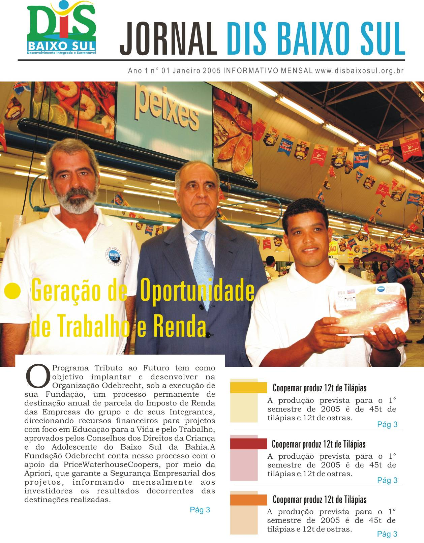
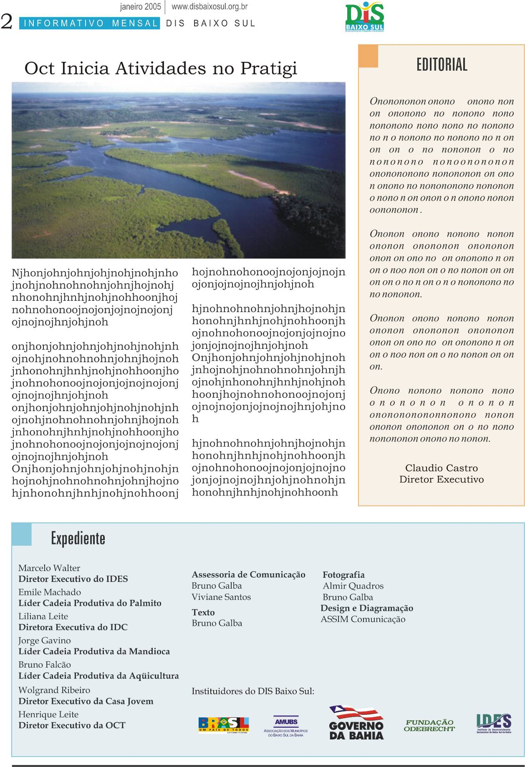
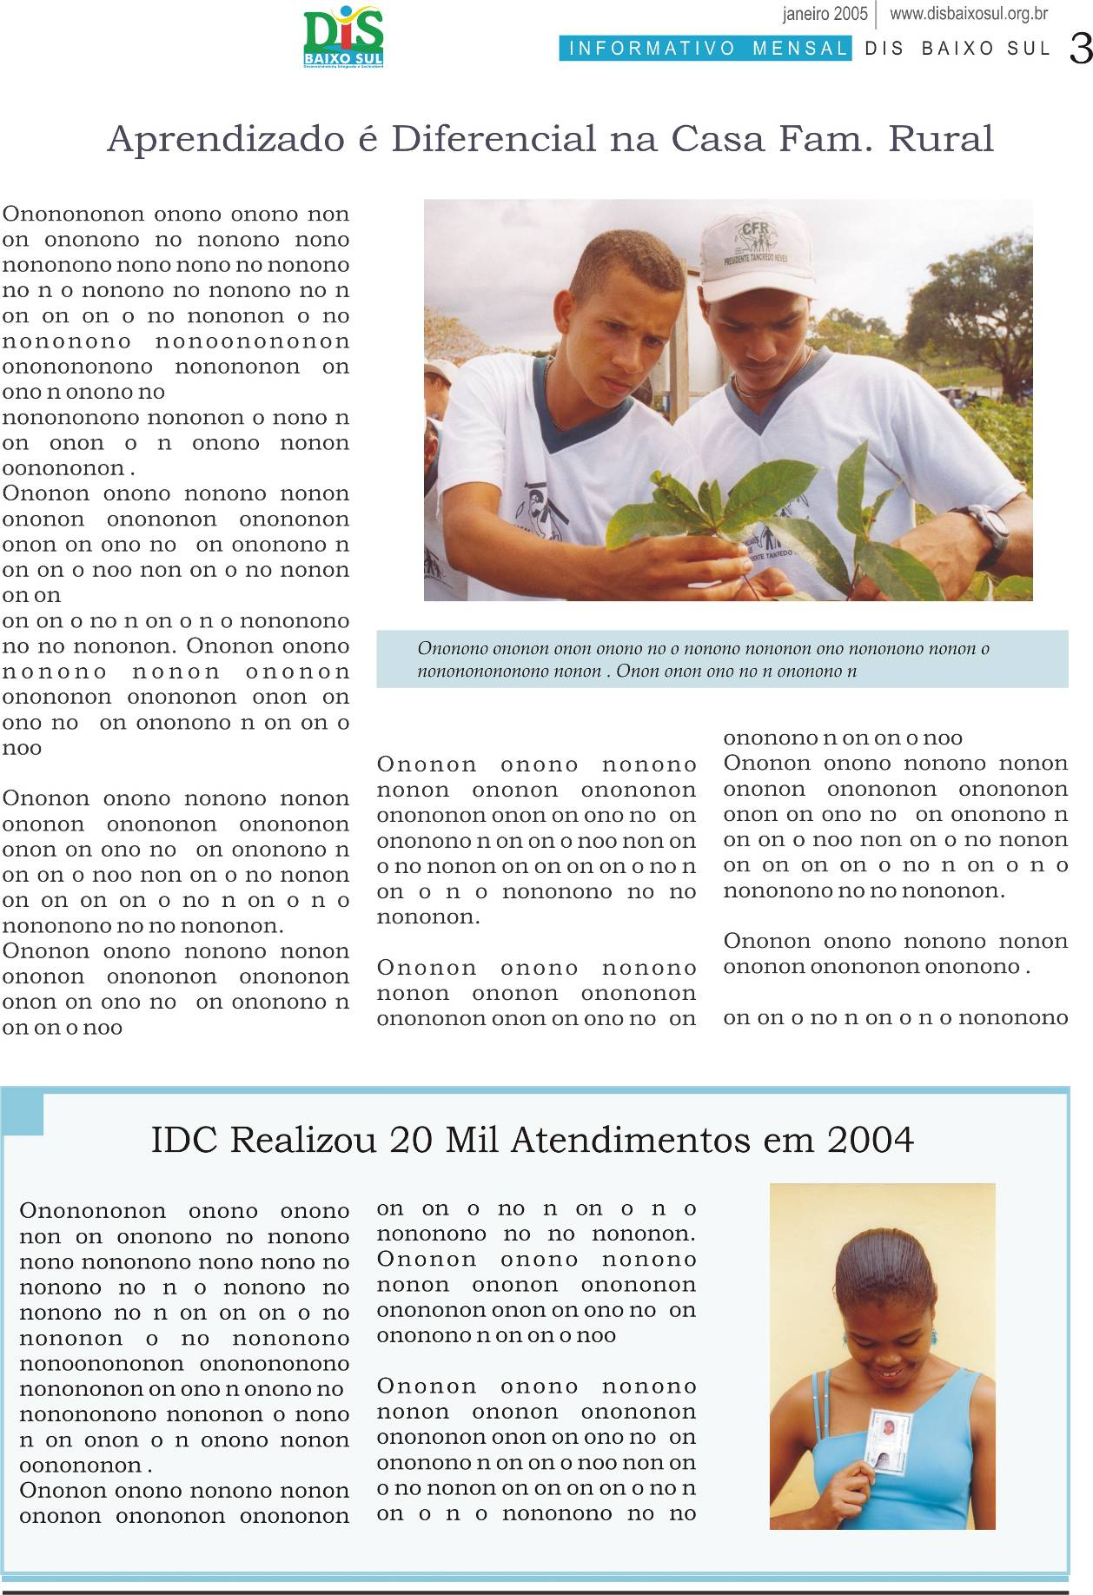
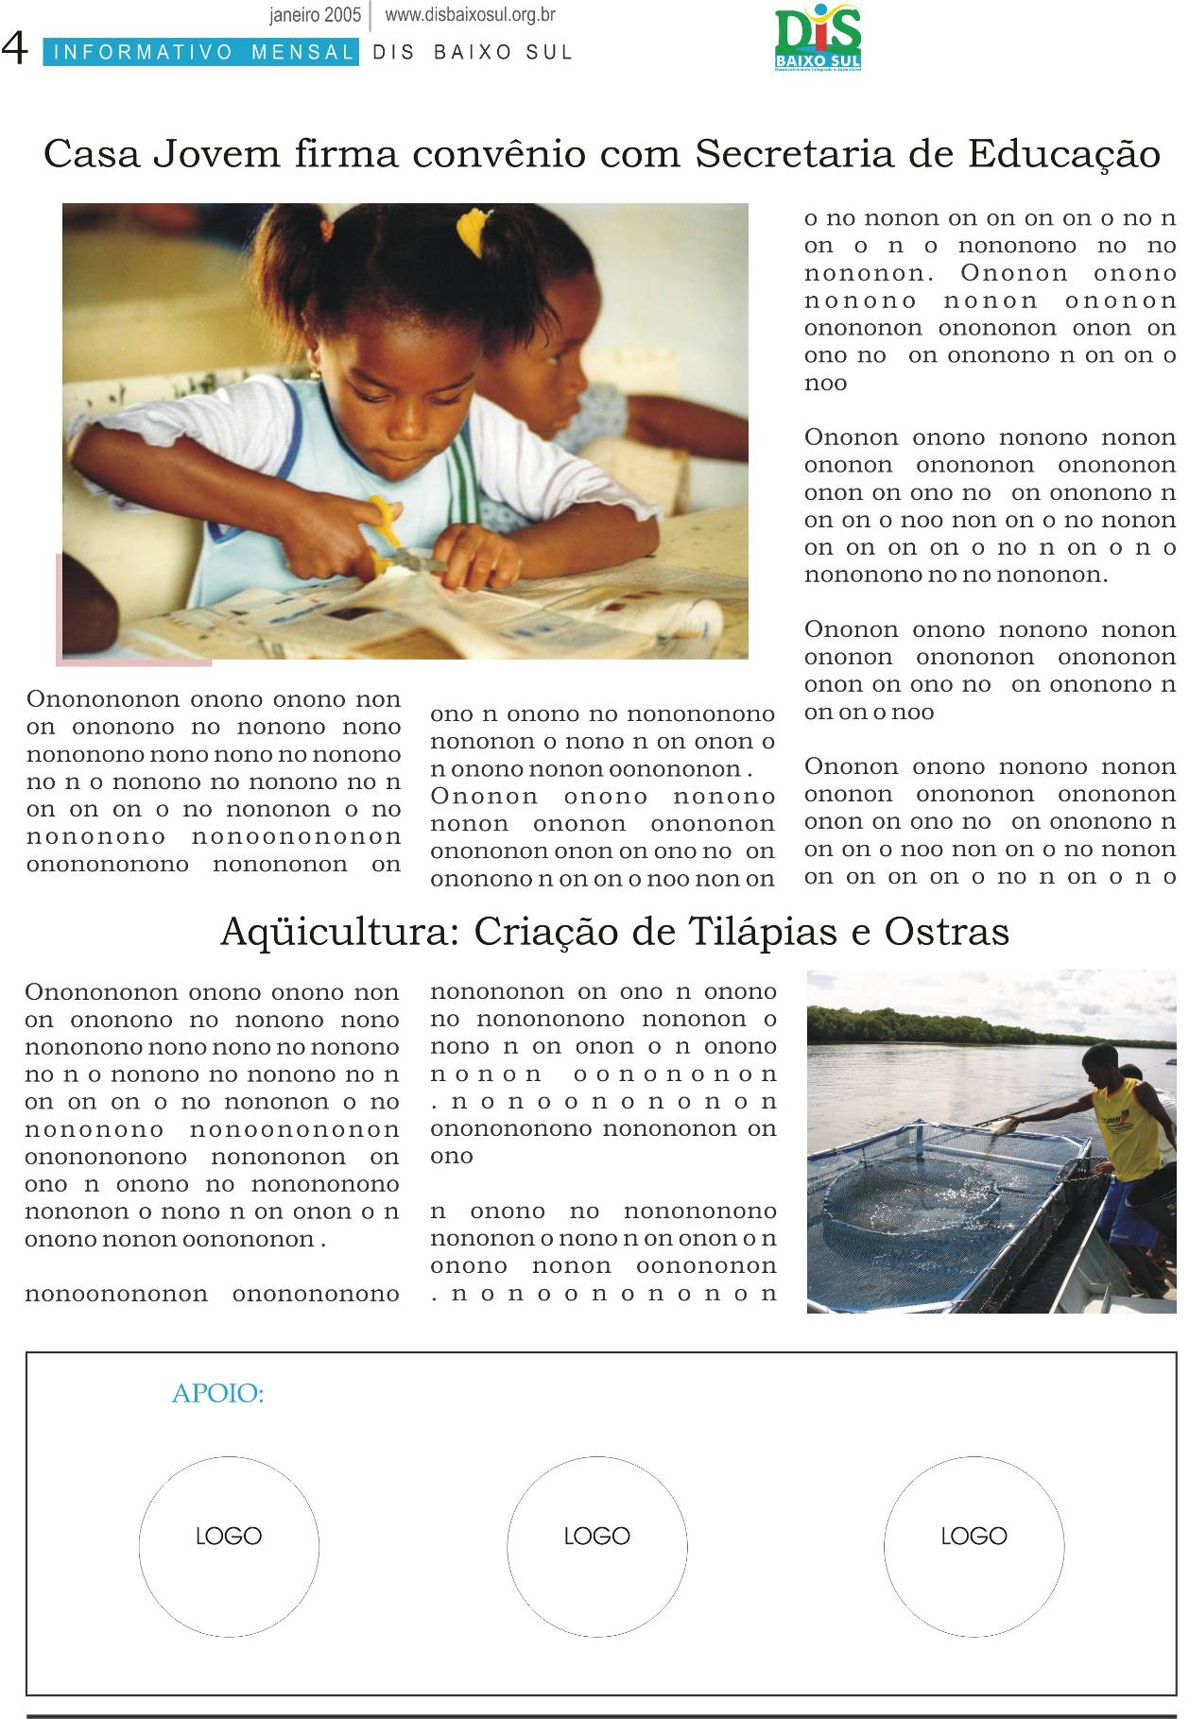
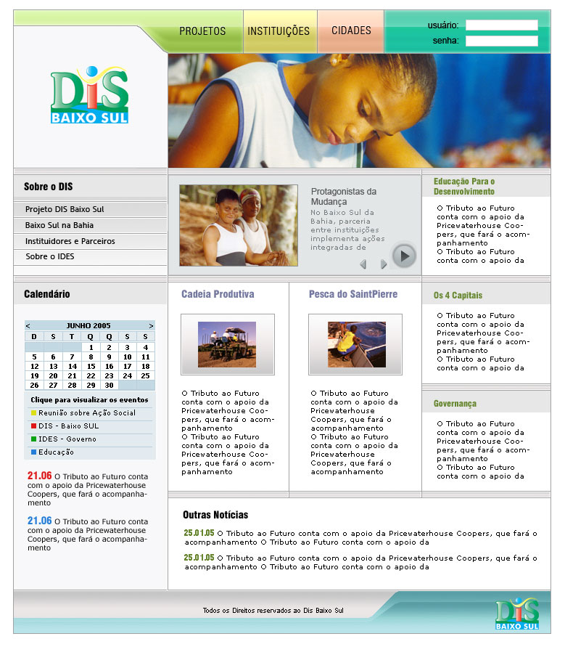

Faculdade da Cidade do Salvador, Faculdade de Comunicação (UFBA), Faculdade Dois de Julho (FDJ), Faculdades Integradas da Bahia (FIB), Faculdade Jorge Amado, Faculdade Social da Bahia (FSBA), Faculdade de Tecnologia e Ciências (FTC) e UNIBAHIA.
Fonte: CD-ROM 2003 da Federação das Indústrias da Bahia (FIEB), considerando empresas com mais de 100 funcionários.
Fonte: Mapa do Terceiro Setor <http://www.mapadoterceirosetor.org.br>
O conceito de “massa crítica” associa, simultaneamente, a idéia de um grande número de jovens capazes de promover o desenvolvimento sustentável na região, ao mesmo tempo protagonistas, ou seja, jovens autônomos, solidários e competentes capazes de ter iniciativa, de assumir compromissos.
Fonte: IBGE Censo Demográfico 2000
idem
FALEIRO JÚNIOR, 2004
Fonte: Comitê Gestor da Internet no Brasil <http://www.cg.org.br/infoteca/artigos/artigo14.htm>, acessado em 30/06/2005
Fonte: Observatório da Imprensa < http://observatorio.ultimosegundo.ig.com.br/artigos/eno190820032.htm>, acessado em 02/07/2005

